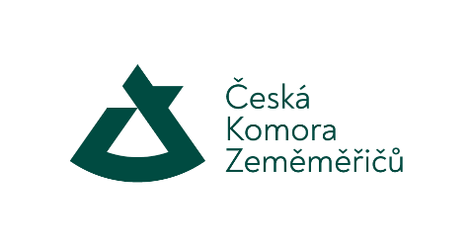

**TZ: Česká komora zeměměřičů slaví dva roky od svého vzniku a převzala správu Rejstříku AZI**

**Praha, 1. července 2025: Česká komora zeměměřičů (ČKZ) si na začátku července připomíná druhé výročí svého vzniku. Od ustavujícího sněmu, který se uskutečnil v prosinci 2023, komora prošla intenzivním vývojem a během krátkého období se etablovala jako funkční a respektovaná instituce, která hraje důležitou roli v oboru geodézie.**

Ihned po jejím uzákonění v roce 2023 začal fungovat přípravný výbor, který během několika měsíců připravil ustavující sněm s účastí téměř 1000 členů a již od 1. ledna 2024 byla zprovozněna kancelář Komory.

Mezi nejdůležitější úspěchy patří:

* zajišťování zkoušek odborné způsobilosti, které se konaly již 3x a z kterých vzešlo již více než 40 nových autorizovaných zeměměřických inženýrů (AZI)
* realizace odborných seminářů pro členy komory,
* organizace kulatých stolů AZI napříč regiony, kterých se zúčastnilo téměř 500 autorizovaných zeměměřičských inženýrů,
* aktivní připomínkování oborové legislativy,
* spuštění nového přehledného webu ČKZ,
* a **především převzetí a správa rejstříku AZI, který je od 1. 7. 2025 nově veden přímo pod Českou komorou zeměměřičů**

*„Za dva roky se nám podařilo nejen vybudovat stabilní kancelář a nastavit všechny klíčové procesy, ale i navázat přímý dialog s členskou základnou a stát se důvěryhodným partnerem pro veřejnou správu i odbornou veřejnost,*“ říká Ing. Libor Vavrečka, předseda představenstva.

Česká komora zeměměřičů bude i nadále usilovat o zvyšování profesní úrovně autorizovaných osob, podporu odborného vzdělávání, kultivaci pracovního prostředí v oboru, aktivní spolupráci se státní a akademickou sférou, rozvoj etických standardů při výkonu profese, obranu profesních zájmů svých členů a o posilování společenské prestiže oboru.

**Kontakt pro média:**

Ing. Jaroslav Cibulka

Ředitel kanceláře

[jaroslav.cibulka@ckz.cz](mailto:info@ckz.cz)

+420 603 240 535

**O České komoře zeměměřičů:**

Česká komora zeměměřičů byla uzákoněna novelou zákona 200/1994 Sb., o zeměměřictví, vznikla 1. července 2023 jako 13. zákonná samosprávná profesní komora v České republice a zaštiťuje necelých 2000 členů. Jejím hlavním posláním je pečovat o obor zeměměřictví, hájit zájmy autorizovaných zeměměřických inženýrů, ale zároveň dohlížet na kvalitu výsledků zeměměřických činností, rozvíjet aktivity v georeferencovaném světě a v procesu digitalizace staveb a být důstojným partnerem ostatním oborům nejen ve stavebním prostředí.